Rapport d’intervention

Nina Carducci

I - Comparatif avant et après optimisation 2
II - Détails des optimisations effectuées 2
1 - Les images 2
2 –Meta Description 2
3 - Ressources non utilisé 2

III - Accessibilité du site 2
IV - Détails de réalisations additionnelles à la demande du client 2
1 – Navigation Modale 2
2 - Sélecteur des filtres 2

Annexe 3
Rapport complet de l’audit Lighthouse 3

I - Score Lighthouse

Score Lighthouse (desktop) avant optimisation
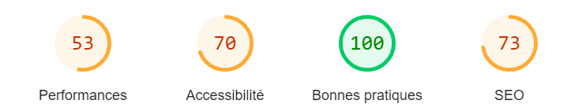

Score Lighthouse (desktop) après optimisation
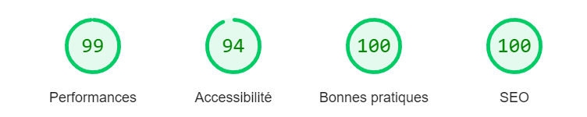

Score Lighthouse (mobile) avant optimisation
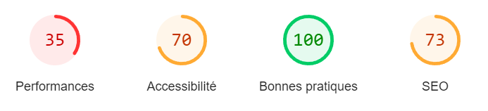

Score Lighthouse (mobile) après optimisation

II - Détails des optimisations et interventions effectuées

1 - Les images
Le projet comporte originellement 18 images pour un poids total de 29.9 MB. Nous avons effectué les modifications suivantes aux images :
- Redimensionnement des images à des formats cohérent avec l’utilisation du site web
- Changement de format des images du format .JPEG au format WEBP
- Changement de formats des images du format .PNG au format WEBP
- Ajout d’un délai sur les apparitions des images de la galerie pour limiter le temps de chargement initial du site
Après les modifications, le poids total des images est de 0.49 MB, soit un gain de 98 %.

2 – Meta description
- Ajout des méta description pour les réseaux sociaux.
- Ajout de la méta description pour le référencement google Snippet

3 – Ressources CSS
- Google Font Api

4 – Éléments HTML
- Ajout d’un titre à la page web pour optimiser la visibilité du site
- Ajout de description pour les images pour la visibilité du site web et améliorer l’accessibilité du site

III - Accessibilité du site

Accessibilité avant optimisation
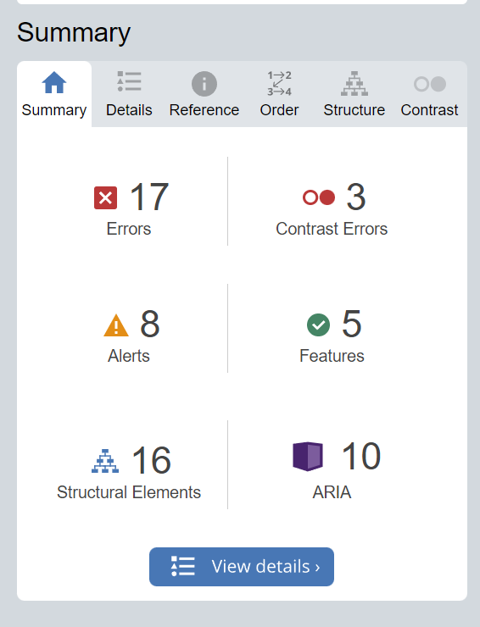

Accessibilité après optimisation
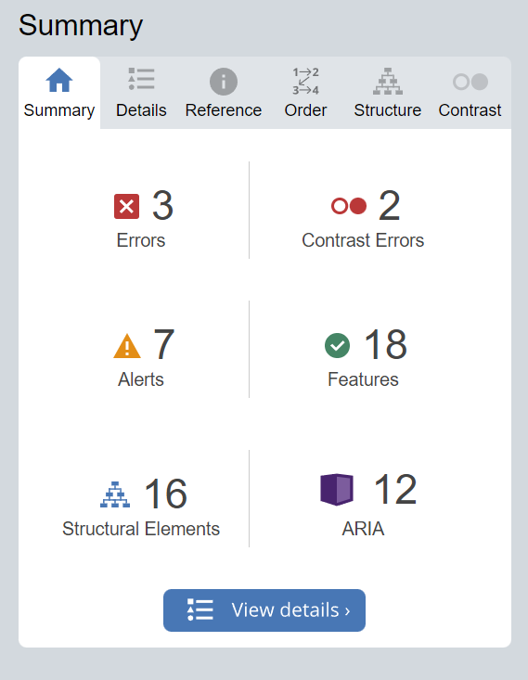

Modifications effectuées
- Ajout d’une balise <lang> au fichier HTML pour dire que le site est un site en Français
- Ajout d’attribut alt sur les images de la galerie
- Modification du contraste du sélecteur de filtre
- Ajout d’un titre à la page web

IV - Détails de réalisations additionnelles à la demande du client

1 – Navigation modale
Recherche de la cause et résolution de problème de navigation sur les images lorsque l’on est dans la modale

2 – Sélecteur des filtres
Résolution des bugs faisant disparaitre le sélecteur doré des filtres lorsque l’on changé les filtres et changement de la couleur du texte en noir pour l’accessibilité et permettre de savoir sur quel filtre nous somme en toute circonstance.

V - Cahier de recette
Détail des fonctionnalités débuggées et de leur statut :

ID | Action | Résultat initial | Résultat attendu | Statut | Remarques et commentaires
1 | Clic bouton « À propos » | Le bouton redirige vers la section « À propos » | Le bouton redirige vers la section « À propos » | ok | Fonctionne
2 | Clic bouton « Galerie » | Le bouton redirige vers la section « Galerie » | Le bouton redirige vers la section « Galerie » | ok | Fonctionne
3 | Clic bouton « Service » | Le bouton redirige vers la section « Service » | Le bouton redirige vers la section « Service » | ok | Fonctionne
4 | Clic bouton « Contact » | Le bouton redirige vers la section « Contact » | Le bouton redirige vers la section « Contact » | ok | Fonctionne
5 | Clic sur le logo Instagram présent dans le header | Renvoie vers la page Instagram de Nina Carducci | Renvoie vers la page Instagram de Nina Carducci | ok | Fonctionne
6 | Flèche gauche carrousel | Fait défiler les images de gauche à droite | Fait défiler les images de gauche à droite | ok | Fonctionne
7 | Flèche droit carrousel | Fait défiler les images de droite à gauche | Fait défiler les images de droite à gauche | ok | Fonctionne
8 | Défilement automatique des images dans le carrousel | Défile automatiquement | Défile automatiquement | Ok | Fonctionne
9 | Filtre : Clic sur les différents boutons du filtre | Affiche les images selon le filtre sélectionner le surlignage doré page disparait | Affiche les images correspondant aux filtres choisis et le surligne en doré | Résolu | Disparait au premier clic et réapparait qu’aux rechargement de la page web
10 | Clic sur les images galerie | L’image s’affiche dans une modale | L’image s’affiche dans une modale | Ok | Fonctionne
11 | Flèches gauche et droite dans un modale photo de la galerie | Ne se passe rien | Défile les images de la galerie ? | Résolu | Ne se passe rien

Annexe

Voir annexe 1

